

АДМИНИСТРАЦИЯ ЖУРАВСКОГО СЕЛЬСКОГО ПОСЕЛЕНИЯ
КОРЕНОВСКОГО РАЙОНА

ПОСТАНОВЛЕНИЕ

от 2013 года №
станица Журавская

Об определении границ прилегающих к некоторым организациям и объектам территорий, на которых не допускается розничная продажа алкогольной продукции

В соответствии с Федеральным законом от 22 ноября 1995 года № 171-ФЗ «О государственном регулировании производства и оборота этилового спирта, алкогольной и спиртосодержащей продукции и об ограничении потребления (распития) алкогольной продукции», Постановлением Правительства Российской Федерации от 27 декабря 2012 года № 1425 «Об определении органами государственной власти субъектов Российской Федерации мест массового скопления граждан и мест нахождения источников повышенной опасности, в которых не допускается розничная продажа алкогольной продукции, а также определения органами местного самоуправления границ, прилегающих к некоторым организациям и объектам территорий, на которых не допускается розничная продажа алкогольной продукции», п о с т а н о в л я ю:
1. Утвердить перечень организаций и объектов, на территориях, прилегающих к детским, образовательным, медицинским организациям и объектам спорта, (приложение № 1), на которых не допускается продажа алкогольной продукции.
    - Утвердить схемы границ прилегающих территорий земельных участков, принадлежащих организациям и объектам, указанных в пункте 1, до входа для посетителей в стационарный торговый объект (приложение №2).
    - Утвердить способ расчета расстояния от организаций и (или) объектов, указанных в пункте 1 настоящего постановления до границ прилегающих территорий, на которых не допускается розничная продажа алкогольной продукции (приложение №3).
    - Установить минимальное значение расстояния от организаций и (или) объектов, указанных в пункте 1 настоящего постановления до границ прилегающих территорий, на которых не допускается розничная продажа алкогольной продукции равной 50 метров.
    - Признать утратившим силу постановление главы Журавского сельского поселения Кореновского района от 23 июня 2008 года № 49 «Об установлении ограничений в сфере розничной продажи акогольной и спиртосодержащей продукции, пива и напитков, содержащих тонизирующие компоненты, на территории Журавского сельского поселения Кореновского района».
    - Признать утратившим силу постановление главы Журавского сельского поселения Кореновского района от 14 июля 2008 года № 56 «О внесении изменений в постановление главы Журавского сельского поселения Кореновского района от 23 июня 2008 года № 49 «Об установлении ограничений в сфере розничной продажи акогольной и спиртосодержащей продукции, пива и напитков, содержащих тонизирующие компоненты, на территории Журавского сельского поселения Кореновского района»».
    - Настоящее постановление подлежит размещению на официальном сайте Администрации Журавского сельского поселения Кореновского района в сети "Интернет".
    - Контроль по исполнению настоящего постановления возложить на ведущего специалиста общего отдела администрации Журавского сельского поселения Кореновского района (Андрееву).
    - Настоящее постановление вступает в силу со дня его подписания.

Глава Журавского
сельского поселения
Кореновского района А.Н.Сергиенко

ЛИСТ СОГЛАСОВАНИЯ
проекта постановления администрации Журавского сельского
поселения Кореновского района от 2013 года №
«Об определении границ прилегающих к некоторым организациям и объектам территорий, на которых не допускается розничная продажа алкогольной продукции »

Проект подготовлен и внесен:
Общим отделом администрации
Журавского сельского поселения
Кореновского района,
ведущий специалист Г.Н.Андреева

Проект согласован:
Начальник общего отдела
администрации Журавского сельского
поселения Кореновского района Т.И.Шапошник

Начальник финансового отдела
администрации Журавского сельского
поселения Кореновского района М.А.Боровец

ПРИЛОЖЕНИЕ № 1

УТВЕРЖДЕН
постановлением
администрации Журавского
сельского поселения
Кореновского района
от 2013 года №

Перечень организаций и объектов,
на территориях, прилегающих к детским, образовательным, медицинским организациям и объектам спорта

Наименование организации | Фактический адрес организации | Наличие обособлен-ной территории (наличие ограждения) | Вход или вход для посетите-лей | ОКВЭД (из выписки единого гос.реестра)
Общеобразовательные учреждения
Муниципальное общеобразовательное учреждение средняя общеобразовательная школа № 14 | 353154  Краснодарский край, Кореновский район, станица Журавская, улица Северная, 68 | ограждение | три входа | ОКВЭД 80.10.1
Детские организации
Муниципальное дошкольное общеобразовательное учреждение детский сад № 25 | 353154  Краснодарский край, Кореновский район, станица Журавская, улица Красная, 23 | ограждение | Два входа | ОКВЭД 80.21.2
Медицинские организации
Амбулатория Журавского сельского поселения Кореновского района | 353154  Краснодарский край, Кореновский район, станица Журавская, улица Северная, 68 | ограждение | три входа | ОКВЭД 85.11.1
ФАП х. Казаче-Малеваный | х.Казаче-Малеваный, ул.Лунева, 178 | ограждение | Один вход | ОКВЭД 85.11.1
Стоматологический кабинет | ст.Журавская, ул.Мостовая, 7 | ограждение | Один вход | ОКВЭД 85.142
Объекты спорта
Футбольное поле администрация Журавского сельского поселения | ст.Журавская, ул.Красная, поворот с трассы «Журавская-Тихорецк» | нет |  | ОКВЭД 75.11.32
Футбольное поле администрация Журавского сельского поселения | х.Казаче-Малеваный, ул.Лунева, поворот с трассы «Журавская-Кореновск» | нет |  | ОКВЭД 75.11.32

Глава Журавского
сельского поселения
Кореновского района А.Н.Сергиенко

ПРИЛОЖЕНИЕ № 2

УТВЕРЖДЕНА
постановлением
администрации Журавского
сельского поселения
Кореновского района
от 2013 года №

Схема границ прилегающих территорий
для каждой организации и (или) объекта, на которых не допускается розничная продажа алкогольной продукции

- Схема расположения земельного участка на кадастровом плане территории Муниципального общеобразовательного учреждения средняя общеобразовательная школа № 14

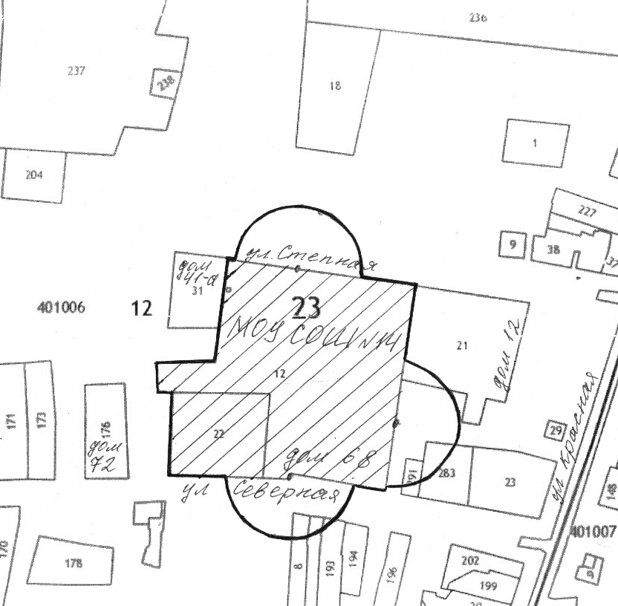

- Схема расположения земельного участка на кадастровом плане территории Муниципального дошкольного общеобразовательного учреждения детский сад № 25

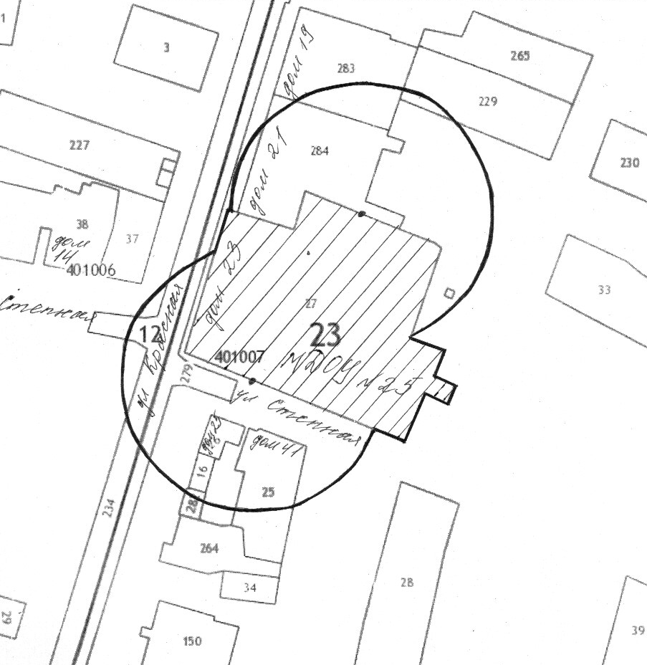

- Схема расположения земельного участка на кадастровом плане территория амбулатории Журавского сельского поселения
Кореновского района

- Схема расположения земельного участка на кадастровом плане территория ФАП Журавского сельского поселения
Кореновского района

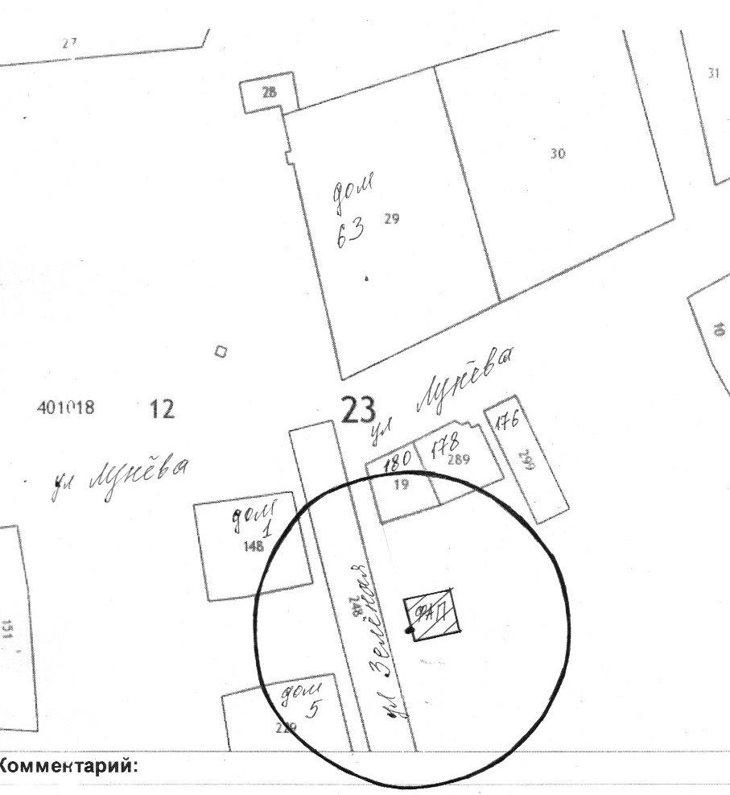

- Схема расположения земельного участка на кадастровом плане территория ФАП Журавского сельского поселения
Кореновского района

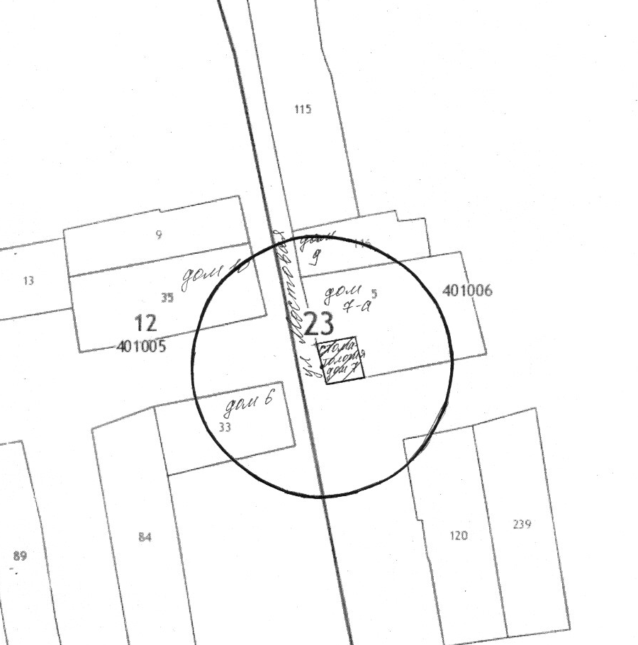

- Схема расположения земельного участка на кадастровом плане территория футбольного поля в станице Журавской

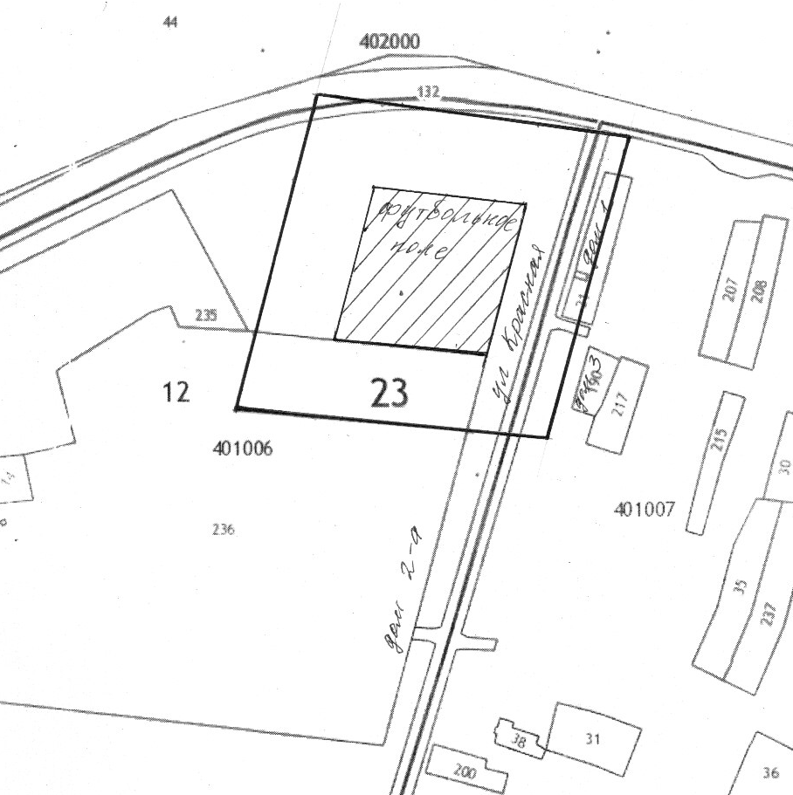

- Схема расположения земельного участка на кадастровом плане территория футбольного поля в хуторе Казаче-Малеваный

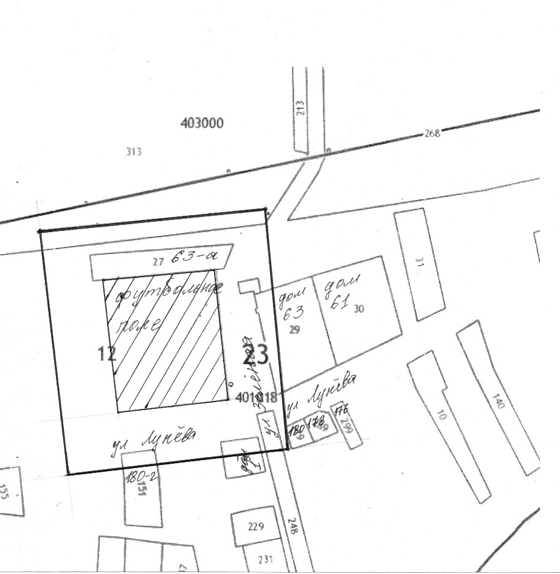

Глава Журавского
сельского поселения
Кореновского района А.Н.Сергиенко

ПРИЛОЖЕНИЕ № 3

УТВЕРЖДЕН
постановлением
администрации Журавского
сельского поселения
Кореновского района
от 2013 года №

Способ
расчета расстояния от организаций и (или) объектов, указанных в пункте 1 настоящего постановления до границ прилегающих территорий, на которых не допускается розничная продажа алкогольной продукции

Территория, прилегающая к организациям и объектам, указанных в пункте 1 настоящего постановления (далее — прилегающая территория) включает обособленную территорию, а также территорию, определяемую с учетом конкретных особенностей местности и застройки, примыкающую к границам обособленной территории либо непосредственно к зданию (строению, сооружению), в котором расположены организации и (или) объекты указанные в пункте 1 настоящего постановления.
- при наличии обособленной территории – от входа для посетителей на обособленную территорию до входа для посетителей в стационарный торговый объект;
- при отсутствии обособленной территории – от входа для посетителей в здание (строение, сооружение), в котором расположены организации и объекты, определенные в соответствии с пунктом 1 настоящего постановления, до входа для посетителей в стационарный торговый объект;
- расстояния прилегающих территорий измеряются по тротуарам, пешеходным дорожкам и пешеходным переходам от входа для посетителей на обособленную территорию или в здание (строение, сооружение), в котором расположены организации и объекты, определенные в соответствии с пунктом 1 настоящего постановления, до входа для посетителей в предприятие розничной торговли и общественного питания, осуществляющего розничную продажу алкогольной продукции. Измерение расстояний осуществляется по кратчайшему маршруту движения пешехода.

Глава Журавского
сельского поселения
Кореновского района А.Н.Сергиенко

